10-11 Nr. 2

Genehmigung   
von Schulträgerbeschlüssen   
zur Errichtung und Erweiterung   
von Fachklassen des dualen Systems   
an Berufskollegs   
durch die obere Schulaufsichtsbehörde   
(Flexibilisierungserlass)

Runderlass des Ministeriums für Schule und Weiterbildung

Vom 24. Januar 2017 (ABl. NRW. 03/17 S. 40)[1]

Zur Anwendung des [§ 81 Absatz 2 und 3](https://bass.schul-welt.de/6043.htm#1-1p81(2)p80) i.V.m. [§ 80 Absatz 2 Schulgesetz](https://bass.schul-welt.de/6043.htm#1-1p80(2)) NRW (SchulG - BASS 1-1) gilt unter Berücksichtigung des [§ 4 Absatz 1 der](https://bass.schul-welt.de/3129.htm#13-33nr1.1A-Ap4(1)-AnlageA) Anlage A der APO-BK (BASS 13-33 Nr. 1.1) und des [§ 6 Absatz 2 Satz 2](https://bass.schul-welt.de/6218.htm#11-11nr1p6(2)sa2) der Verordnung zur Ausführung des § 93 Absatz 2 SchulG (BASS 11-11 Nr. 1):

1 Abweichende Regelungen   
zum Erlöschen der Genehmigung

Abweichend davon, dass die Zahl der Schülerinnen und Schüler nicht unter dem Klassenfrequenzmindestwert von 16 (50 v. H. des Klassenfrequenzhöchstwertes von 31) liegen darf, gilt für die Fachklassen des dualen Systems, dass die Genehmigung erst dann erlischt,

1.1 wenn in drei aufeinanderfolgenden Schuljahren die Anzahl von 16 Schülerinnen und Schülern im 1. Ausbildungsjahr und im letzten dieser Schuljahre auch gleichzeitig im 2. und 3. Ausbildungsjahr in einer Fachklasse unterschritten wird. Die Beschulung ist im folgenden Schuljahr, falls erforderlich, durch die Bildung einer Bezirksfachklasse auch unter Berücksichtigung regionaler Gesichtspunkte im Sinne des [§ 80 Absatz 2 SchulG](https://bass.schul-welt.de/6043.htm#1-1p80(2)) sicherzustellen.

1.2 wenn in drei aufeinanderfolgenden Schuljahren die Anzahl von 16 Schülerinnen und Schülern im 1. Ausbildungsjahr und im letzten dieser Schuljahre auch gleichzeitig im 2. und 3. Ausbildungsjahr in einer Bezirksfachklasse unterschritten wird. Die Beschulung ist im folgenden Schuljahr, falls erforderlich, in einer bezirksübergreifenden Fachklasse sicherzustellen.

1.3 wenn in drei aufeinanderfolgenden Schuljahren die Anzahl von 16 Schülerinnen und Schülern im 1. Ausbildungsjahr und im letzten dieser Schuljahre auch gleichzeitig im 2. und 3. Ausbildungsjahr in einer regierungsbezirksübergreifenden Fachklasse, deren Einzugsbereich sich nicht über alle Regierungsbezirke erstreckt, unterschritten wird. Die Beschulung ist im folgenden Schuljahr in einer anderen regierungsbezirksübergreifenden Fachklasse sicherzustellen.

1.4 wenn in drei aufeinanderfolgenden Schuljahren die Anzahl von 16 Schülerinnen und Schülern im 1. Ausbildungsjahr und im letzten dieser Schuljahre auch gleichzeitig im 2. und 3. Ausbildungsjahr in einer regierungsbezirksübergreifenden Fachklasse, deren Einzugsbereich sich über alle Regierungsbezirke hinweg erstreckt, unterschritten wird und die Beschulung in einer länderübergreifenden Fachklasse sichergestellt ist.

2 Vorrangige Maßnahmen   
zur Flexibilisierung der Fachklassenbildung

Weitere Maßnahmen zur Flexibilisierung der Fachklassenbildung sind möglich, um den Klassenfrequenzmindestwert nachhaltig sicherzustellen:

2.1 Zur Gewinnung zusätzlicher Ausbildungsverhältnisse sollte die Möglichkeit der systematischen Anrechnung vollzeitschulischer beruflicher Bildungsgänge auf die Ausbildungsdauer gemäß § 1 Berufskolleganrechnungs- und -zulassungsverordnung - BKAZVO - (BASS 13-34 Nr. 12.1) angewendet werden.

2.2 Die Genehmigung der Beschulung mehrerer Berufe gemeinsam in einer Fachklasse kann für bestehende Fachklassen gemäß der Liste gemeinsamer Beschulungsmöglichkeiten (Anlage) erfolgen. Notwendige Ergänzungen der „Liste gemeinsamer Beschulungsmöglichkeiten“ werden dem Ministerium von der oberen Schulaufsicht angezeigt. Nach positiver schulfachlicher Prüfung durch die obere Schulaufsicht werden die Änderungen bei der jährlichen Überarbeitung in die Liste gemeinsamer Beschulungsmöglichkeiten aufgenommen.

2.3 Die folgenden Maßnahmen zur Sicherstellung des Klassenfrequenzmindestwertes können durch die obere Schulaufsichtsbehörde in Abstimmung mit den Schulträgern, den zuständigen Stellen und erforderlichenfalls weiteren zuständigen Institutionen genehmigt werden. Die Abstimmung ist zu dokumentieren und dem für den Schulbereich zuständigen Ministerium anzuzeigen:

2.3.1 Die Beschulung von Ausbildungsberufen in Fachklassen kann in Kooperation zwischen zwei oder mehr Berufskollegs erfolgen, insbesondere durch jährlich wechselnde Einrichtung von Fachklassen auf der Grundlage der Abstimmung.

2.3.2 Die Beschulung von Ausbildungsberufen in Fachklassen kann alternierend (zum Beispiel alle zwei oder drei Jahre mit dem 1. Ausbildungsjahr beginnend) an einem Berufskolleg entsprechend den Abstimmungsgesprächen erfolgen.

3 Nachrangige Maßnahmen   
zur Flexibilisierung der Fachklassenbildung

Können die Maßnahmen unter 2. nachweisbar begründet nicht zur Anwendung kommen, können folgende Maßnahmen in der nachstehenden Reihenfolge als Alternative durch die obere Schulaufsichtsbehörde nach entsprechenden Abstimmungsgesprächen genehmigt werden, wenn nur dadurch die Sicherstellung des Klassenfrequenzmindestwertes im ländlichen Raum nachhaltig gewährleistet ist. Die Abstimmungsgespräche sind zu dokumentieren und dem für den Schulbereich zuständigen Ministerium anzuzeigen:

3.1 Die Bildung fachbereichsspezifischer Lerngruppen gemäß [§](https://bass.schul-welt.de/3129.htm#13-33nr1.1A-Ap4(1)) 4 Absatz 1 Satz 3 der Anlage A der APO-BK kann für Auszubildende von Ausbildungsberufen erfolgen, die in der Anlage (Liste Zuordnung der Ausbildungsberufe zu den Fachbereichen, veröffentlicht unter www.schulmi[nisterium.nrw.de > Schulrecht >](https://www.schulministerium.nrw.de/docs/Recht/Schulrecht/Erlasse/Fachklassen_an_BK.pdf) Erlasse) einem Fachbereich zugeordnet sind. Bei mit einer Fußnote gekennzeichneten Ausbildungsberufen ist die Bildung von Lerngruppen auch in dem jeweils in der Fußnote genannten Fachbereich zulässig. Der Unterricht in den fachbereichsspezifischen Lerngruppen soll nur in Fächern mit fachbereichsbezogenen Bildungsplänen gemeinsam erfolgen.

3.2 Abweichend von Nummer 1 kann die obere Schulaufsichtsbehörde genehmigen, dass bei Vorliegen nachweisbarer Erkenntnisse über perspektivisch zu erwartende Erhöhungen der Auszubildendenzahlen in der Region die Genehmigung erst nach fünf Jahren erlischt.

3.3 Unterricht in jahrgangsübergreifenden Lerngruppen kann nur durch die obere Schulaufsichtsbehörde nach Vorlage eines umfassenden Konzeptes genehmigt werden. Dieses Konzept muss eine spezifische didaktische Jahresplanung, die Abstimmung zwischen Rahmenlehrplan und Ausbildungsordnung sowie konkrete Pläne für die Kompetenzerweiterung der involvierten Lehrkräfte im Umgang mit heterogenen Lerngruppen enthalten.

4 Beschulungsangebote für neue Ausbildungsberufe

Für neue Ausbildungsberufe, bei denen eine geringe Anzahl Auszubildender zu erwarten ist, werden von der zuständigen Dezernentin oder dem zuständigen Dezernenten für die Lehrplanentwicklung in diesem Beruf unter Berücksichtigung regionaler Gesichtspunkte möglichst ortsnahe Beschulungsstandorte in Nordrhein-Westfalen abgestimmt.

Anlage

Anlage 1 - Seite 1

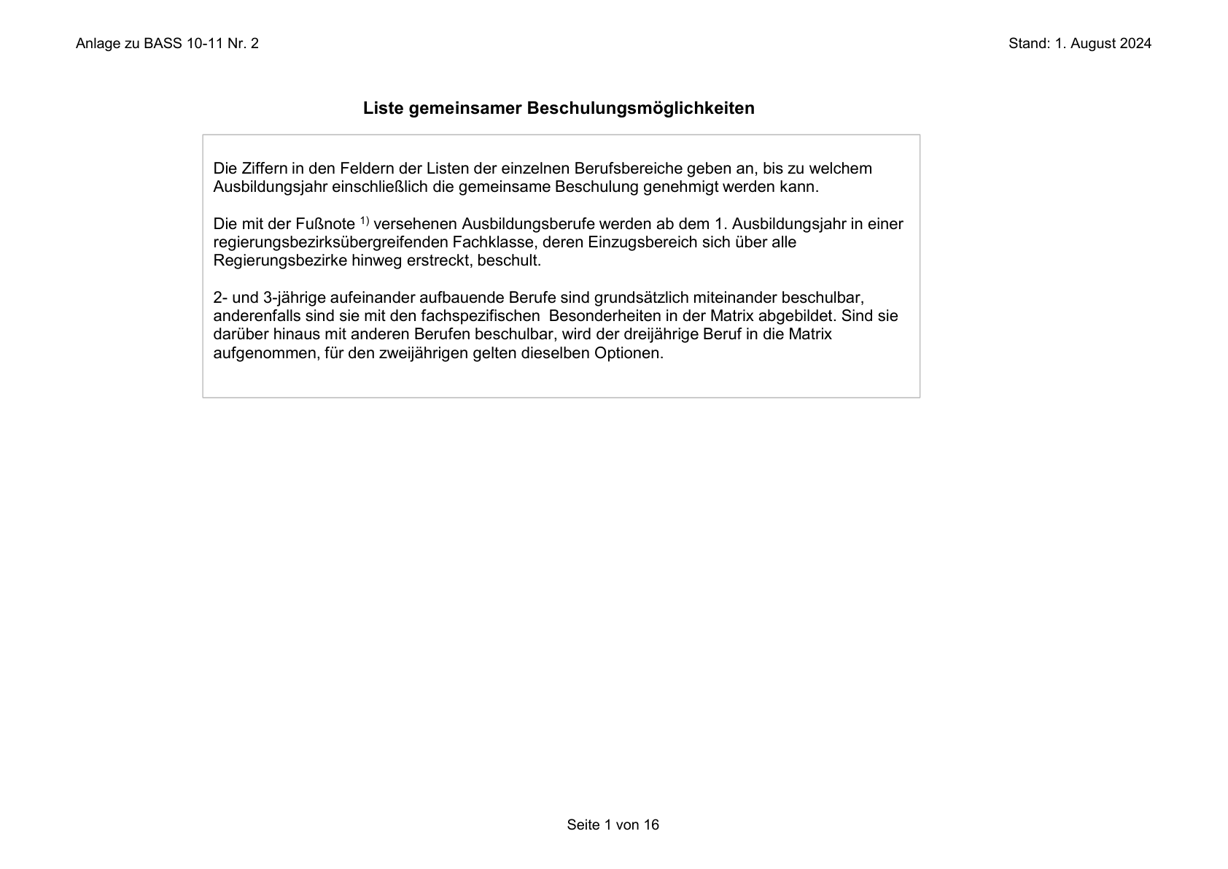

Anlage 1 - Seite 2

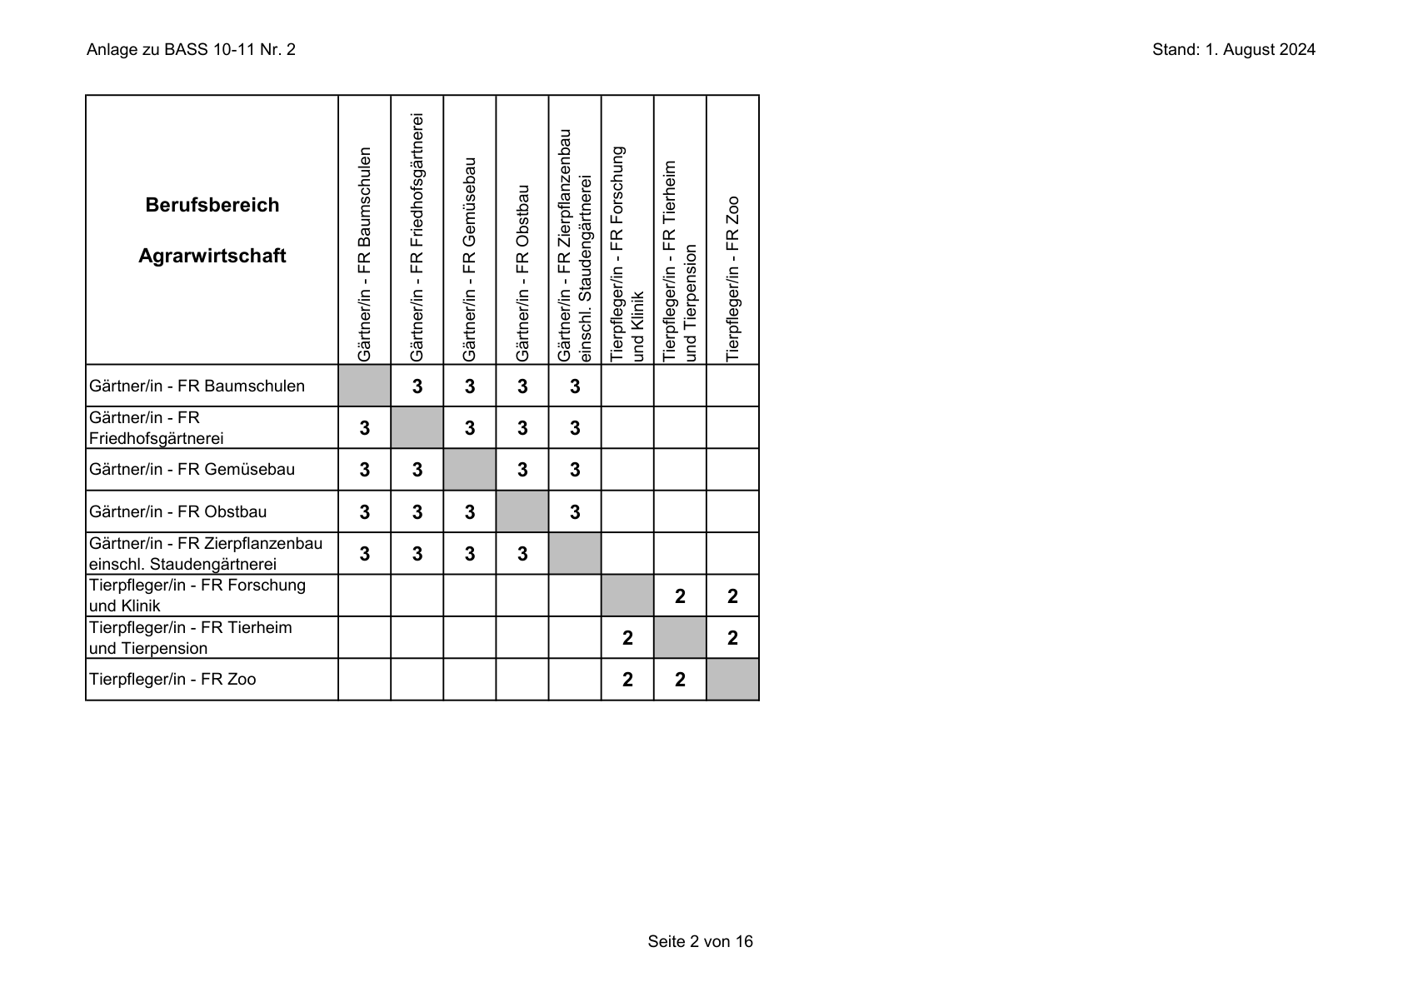

Anlage 1 - Seite 3

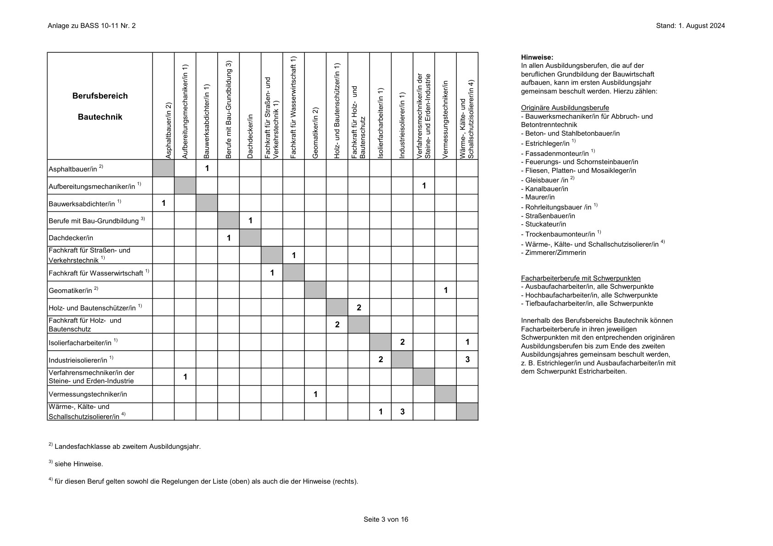

Anlage 1 - Seite 4

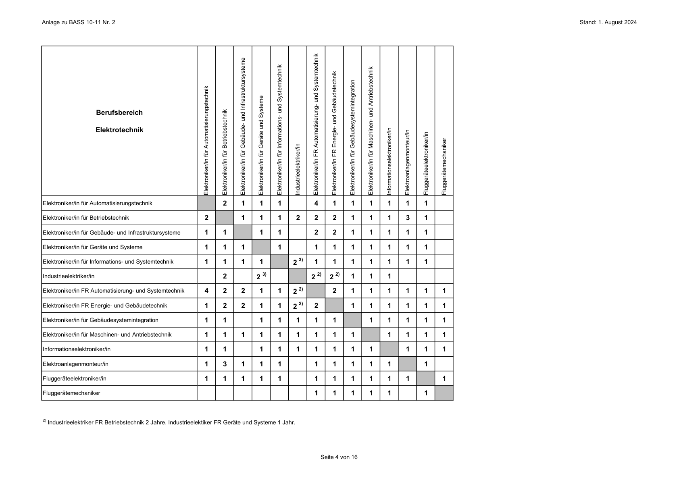

Anlage 1 - Seite 5

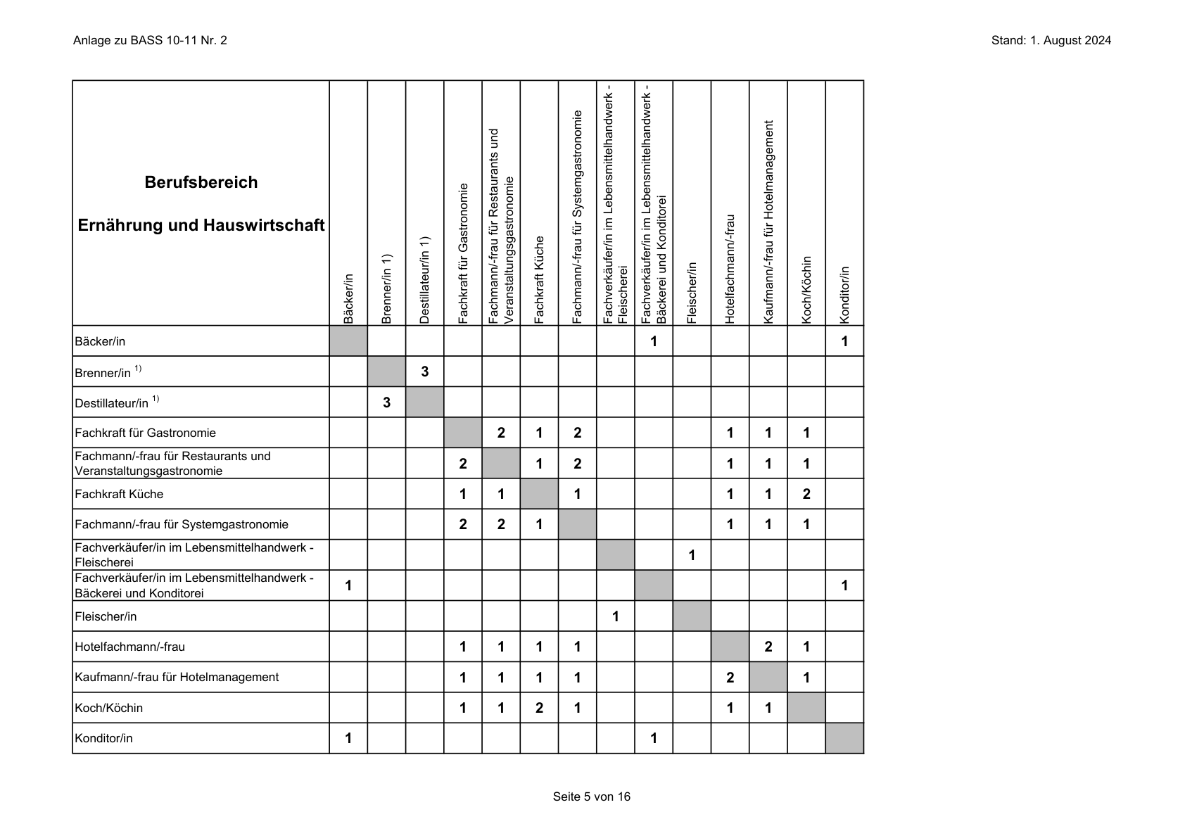

Anlage 1 - Seite 6

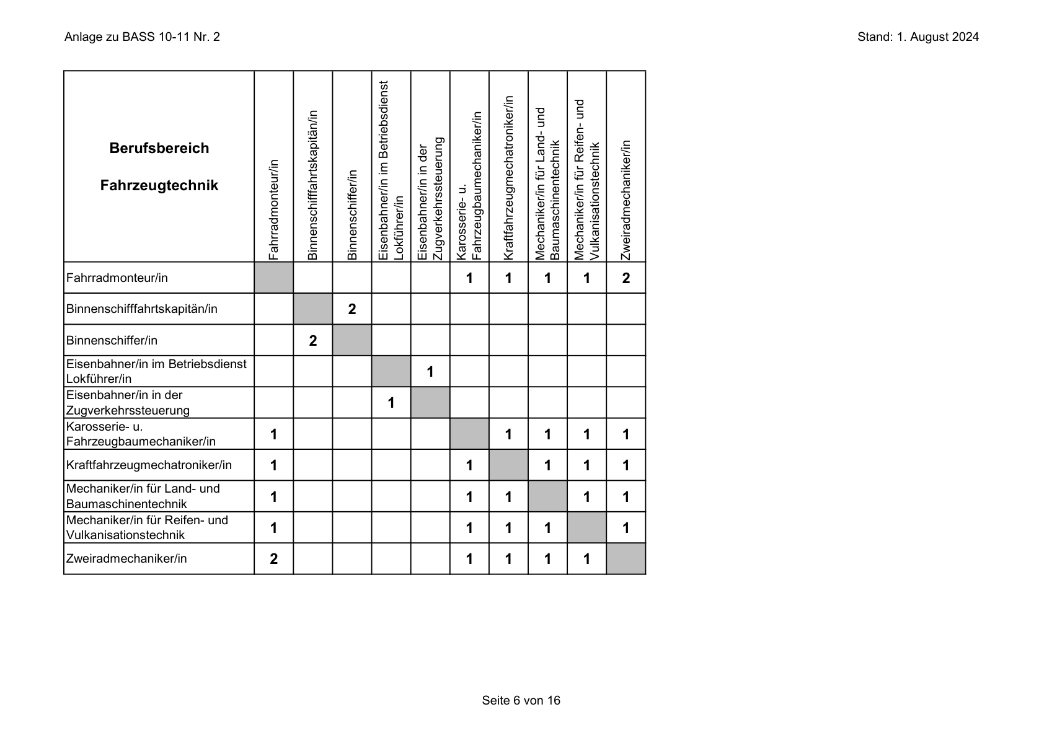

Anlage 1 - Seite 7

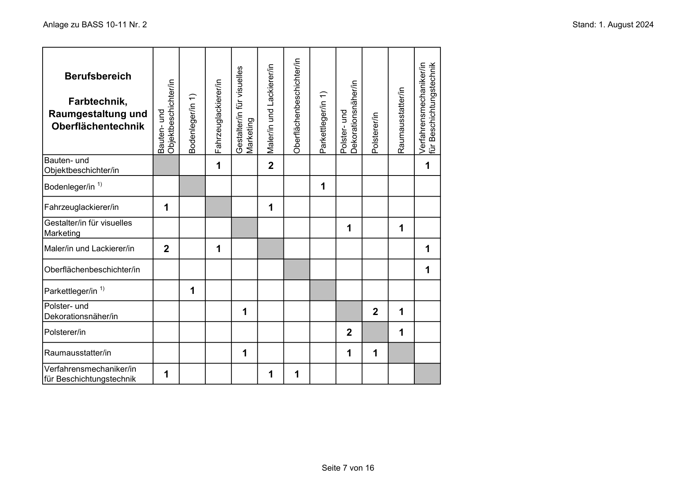

Anlage 1 - Seite 8

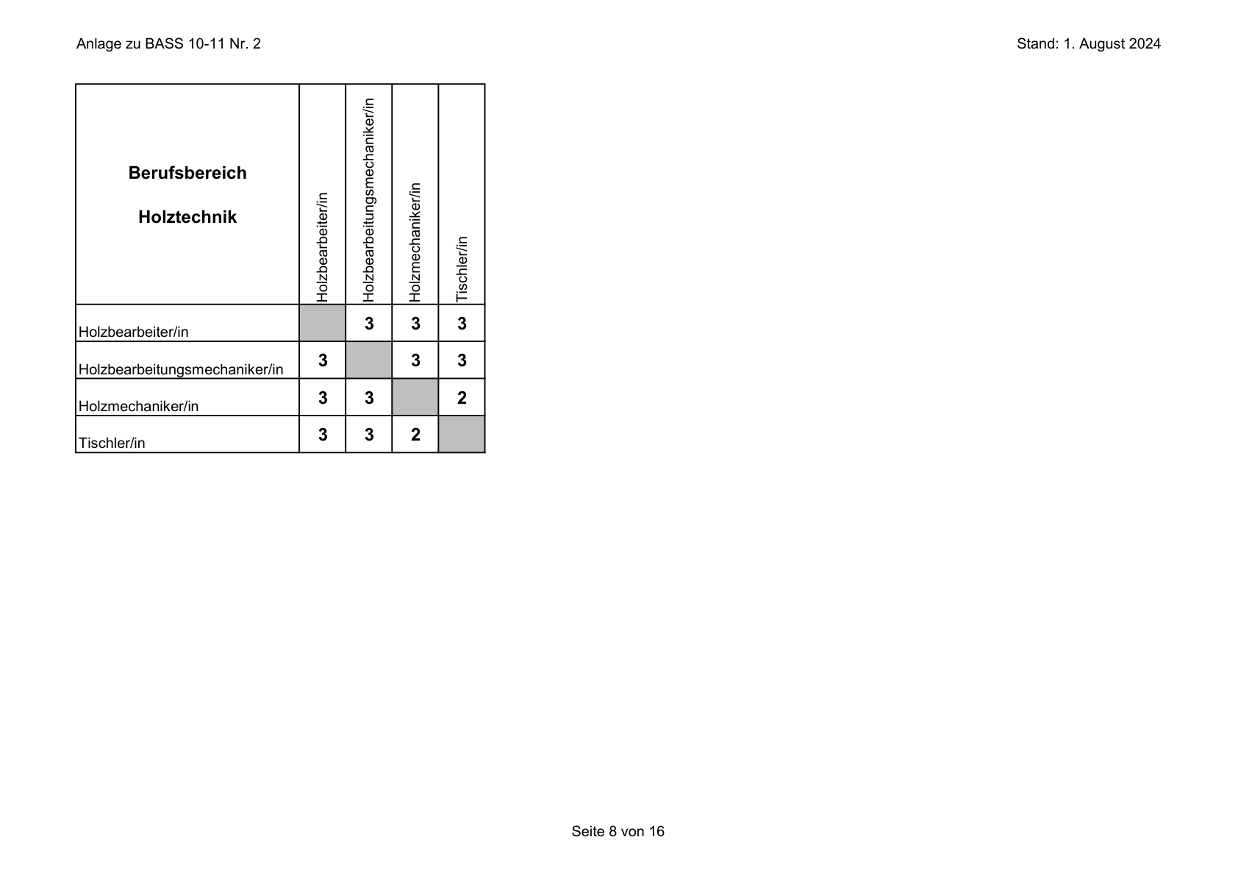

Anlage 1 - Seite 9

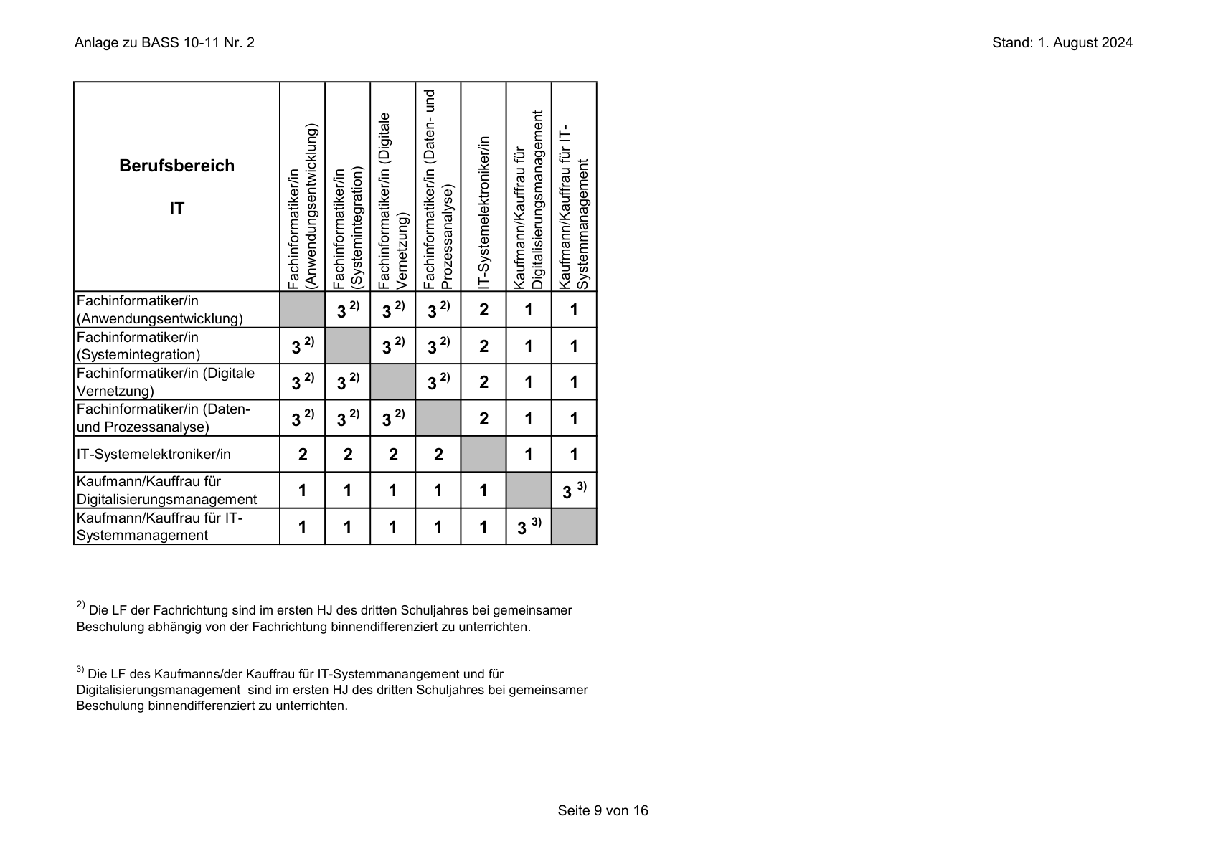

Anlage 1 - Seite 10

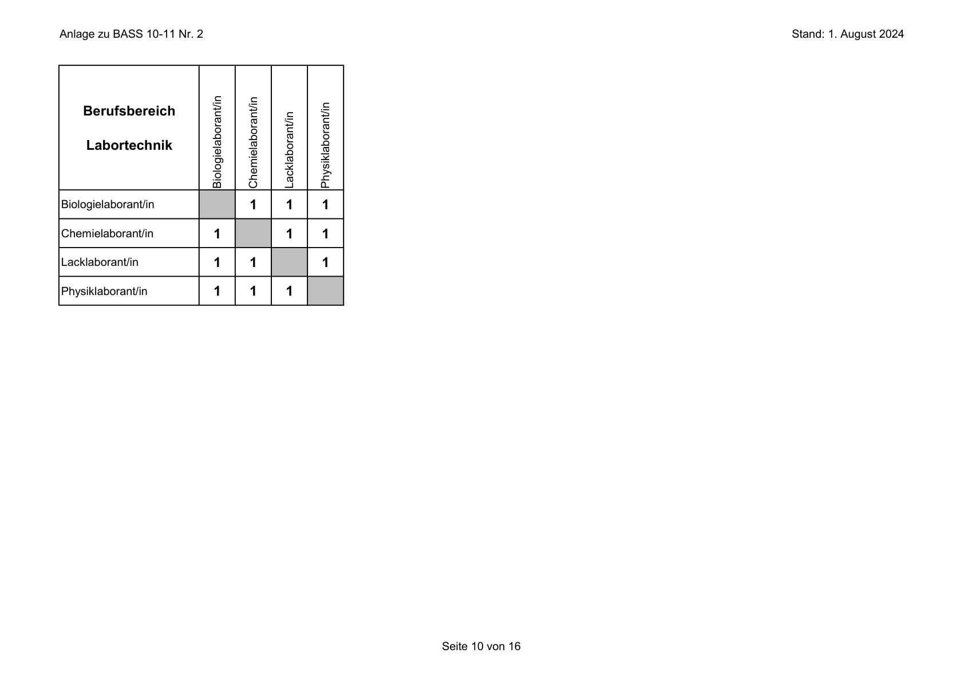

Anlage 1 - Seite 11

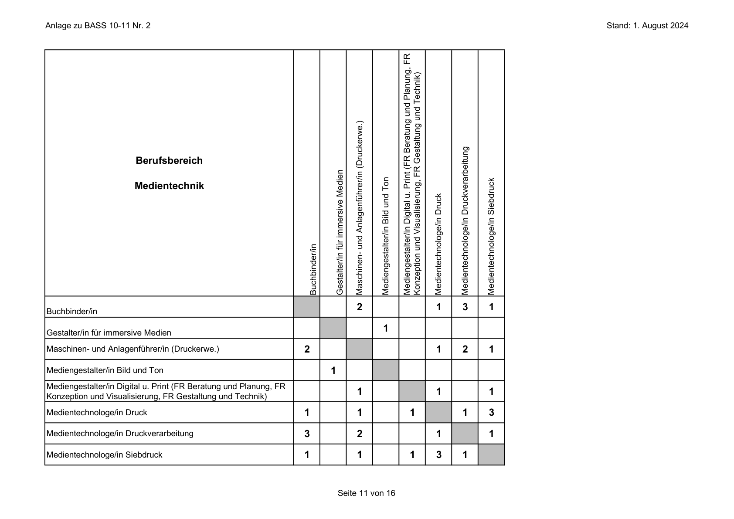

Anlage 1 - Seite 12

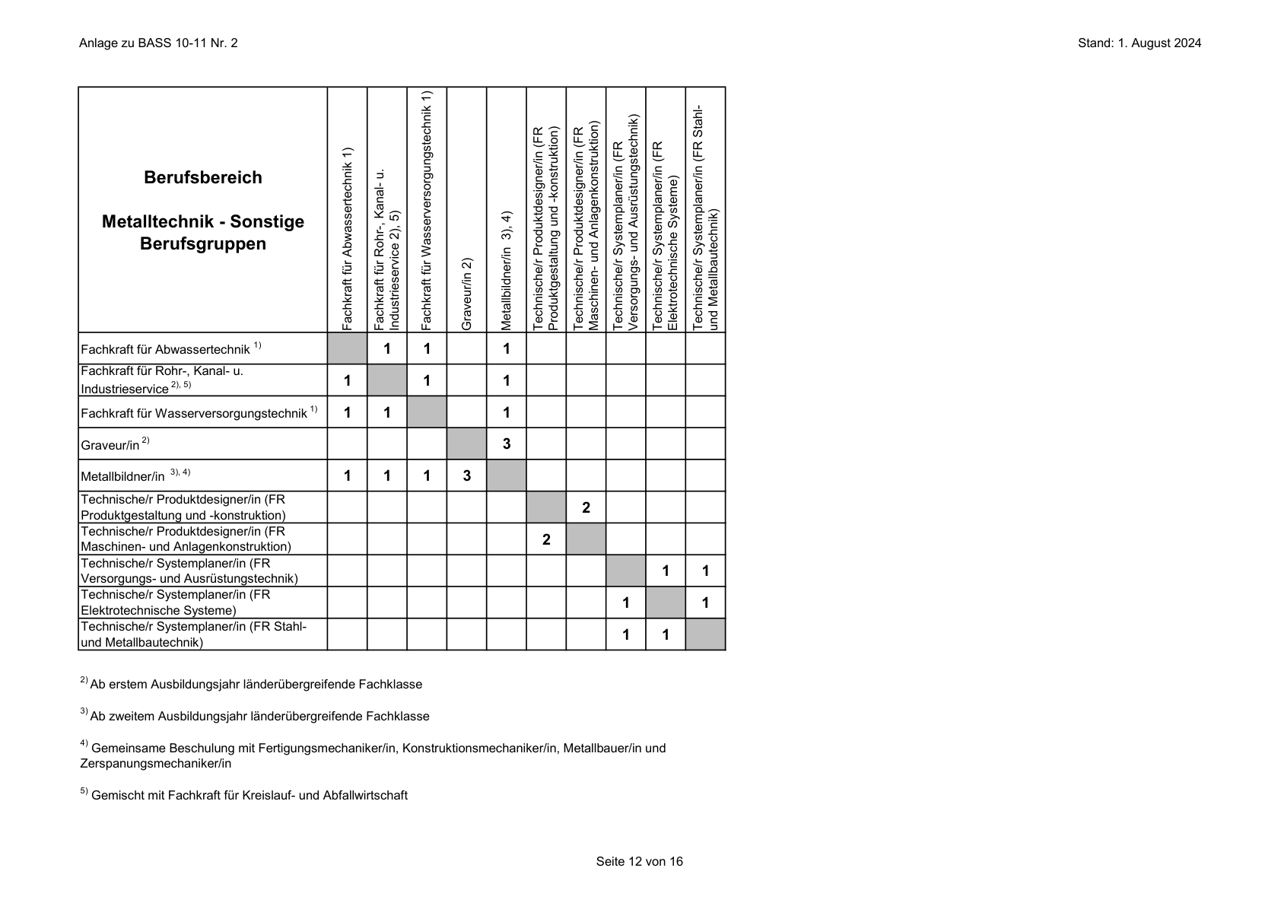

Anlage 1 - Seite 13

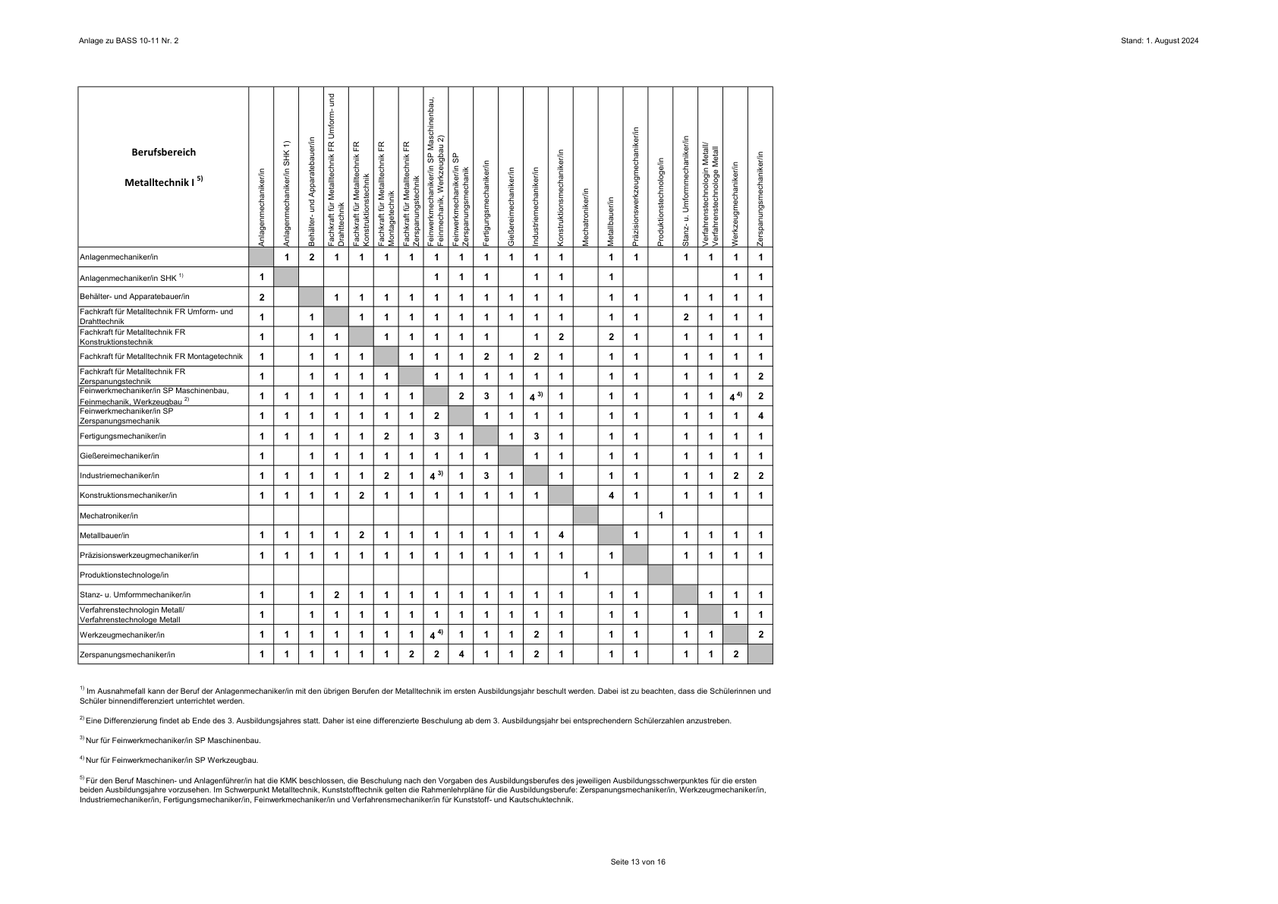

Anlage 1 - Seite 14

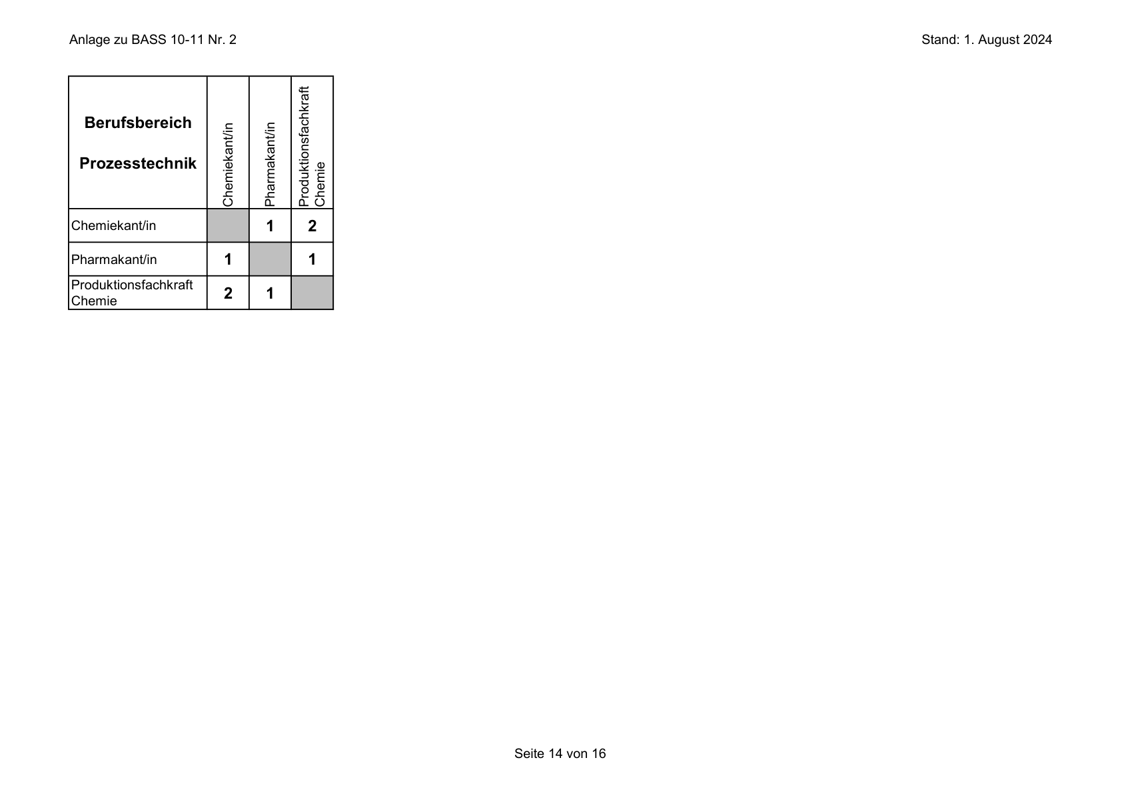

Anlage 1 - Seite 15

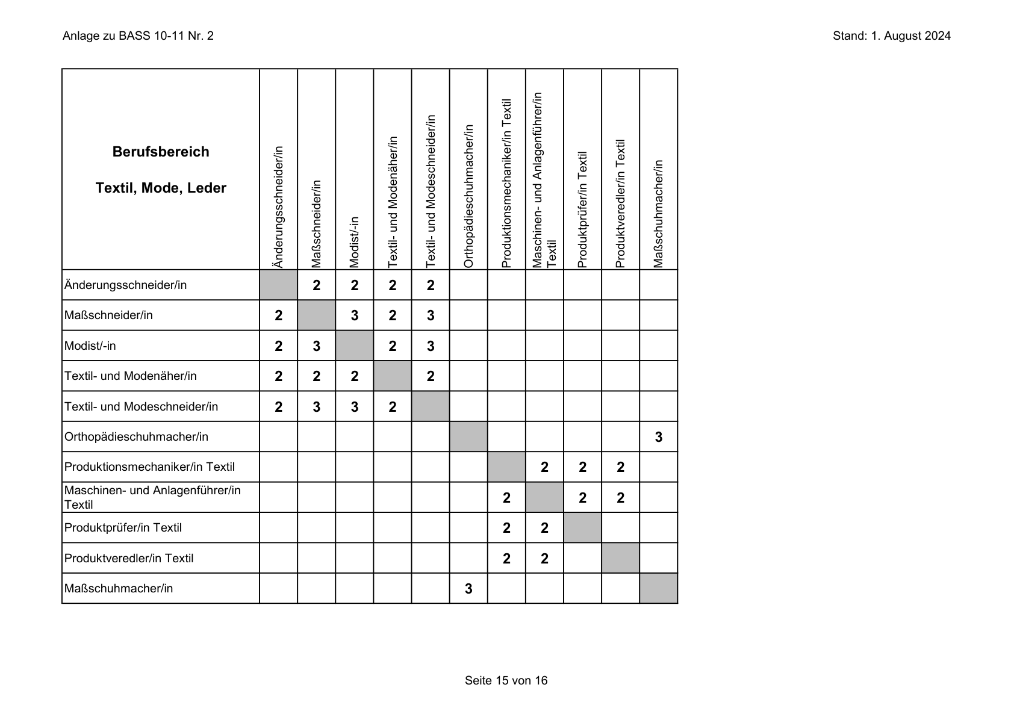

Anlage 1 - Seite 16

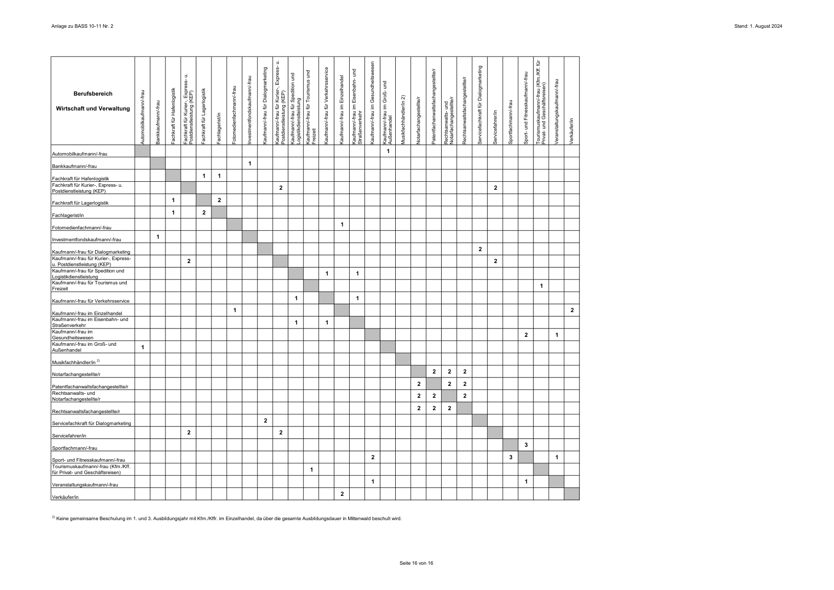

1. Bereinigt. Eingearbeitet:   
   RdErl. v. 28.06.2024 (ABl. NRW. 07/24); RdErl. v. 10.07.2023 (ABl. NRW. 07/23); RdErl. v. 25.08.2021 (ABl. NRW. 09/21); RdErl. v. 28.05.2020 (ABl. NRW. 06/2020); RdErl. v. 26.04.2018 (ABl. NRW. 05/18 S. 34); RdErl. v. 15.08.2017 (ABl. NRW. 09/17 S. 34)